**Министерство науки и высшего образования Российской Федерации** **Федеральное государственное бюджетное образовательное учреждение высшего образования** **«Московский государственный технический университет** **имени Н.Э. Баумана** 

**(национальный исследовательский университет)»**

**(МГТУ им. Н.Э. Баумана)**

**Факультет «Информатика и системы управления»**

**Кафедра ИУ5 «Системы обработки информации и управления»**

Курс «Технологии машинного обучения»

Лабораторная работа №1

Выполнил:

студент группы ИУ5-63Б

Комаров Д. С.

Проверил:

Гапанюк Ю. Е.

2024 г.

Ход работы

# **Разведочный анализ данных. Исследование и визуализация данных.**

## **Wine recognition dataset**

<https://scikit-learn.org/stable/datasets/toy_dataset.html> <https://archive.ics.uci.edu/ml/machine-learning-databases/wine/wine.data>

Данные представляют собой результаты химического анализа вин, выращенных в одном и том же регионе Италии тремя разными культиваторами. Для различных компонентов, содержащихся в трех типах вина, проводится тринадцать различных измерений.

Датасет содержит 13 целочисленных атрибутов. А также предиктивный признак: класс вина.

**import** numpy **as** np  
**import** pandas **as** pd  
**from** sklearn.datasets **import** *

/usr/lib/python3/dist-packages/scipy/__init__.py:146: UserWarning: A NumPy version >=1.17.3 and <1.25.0 is required for this version of SciPy (detected version 1.26.2  
 warnings.warn(f"A NumPy version >={np_minversion} and <{np_maxversion}"

data, target = load_wine(return_X_y=True, as_frame = True)

data.head()

alcohol malic_acid ash alcalinity_of_ash magnesium total_phenols \  
0 14.23 1.71 2.43 15.6 127.0 2.80   
1 13.20 1.78 2.14 11.2 100.0 2.65   
2 13.16 2.36 2.67 18.6 101.0 2.80   
3 14.37 1.95 2.50 16.8 113.0 3.85   
4 13.24 2.59 2.87 21.0 118.0 2.80   
  
 flavanoids nonflavanoid_phenols proanthocyanins color_intensity hue \  
0 3.06 0.28 2.29 5.64 1.04   
1 2.76 0.26 1.28 4.38 1.05   
2 3.24 0.30 2.81 5.68 1.03   
3 3.49 0.24 2.18 7.80 0.86   
4 2.69 0.39 1.82 4.32 1.04   
  
 od280/od315_of_diluted_wines proline   
0 3.92 1065.0   
1 3.40 1050.0   
2 3.17 1185.0   
3 3.45 1480.0   
4 2.93 735.0

data.shape

(178, 13)

list(data.columns) *# аттрибуты вина*

['alcohol',  
 'malic_acid',  
 'ash',  
 'alcalinity_of_ash',  
 'magnesium',  
 'total_phenols',  
 'flavanoids',  
 'nonflavanoid_phenols',  
 'proanthocyanins',  
 'color_intensity',  
 'hue',  
 'od280/od315_of_diluted_wines',  
 'proline']

data.dtypes

alcohol float64  
malic_acid float64  
ash float64  
alcalinity_of_ash float64  
magnesium float64  
total_phenols float64  
flavanoids float64  
nonflavanoid_phenols float64  
proanthocyanins float64  
color_intensity float64  
hue float64  
od280/od315_of_diluted_wines float64  
proline float64  
dtype: object

data[data.isnull().any(axis=1)] *# отсутствуют пропущенные значения*

Empty DataFrame  
Columns: [alcohol, malic_acid, ash, alcalinity_of_ash, magnesium, total_phenols, flavanoids, nonflavanoid_phenols, proanthocyanins, color_intensity, hue, od280/od315_of_diluted_wines, proline]  
Index: []

data.describe()

alcohol malic_acid ash alcalinity_of_ash magnesium \  
count 178.000000 178.000000 178.000000 178.000000 178.000000   
mean 13.000618 2.336348 2.366517 19.494944 99.741573   
std 0.811827 1.117146 0.274344 3.339564 14.282484   
min 11.030000 0.740000 1.360000 10.600000 70.000000   
25% 12.362500 1.602500 2.210000 17.200000 88.000000   
50% 13.050000 1.865000 2.360000 19.500000 98.000000   
75% 13.677500 3.082500 2.557500 21.500000 107.000000   
max 14.830000 5.800000 3.230000 30.000000 162.000000   
  
 total_phenols flavanoids nonflavanoid_phenols proanthocyanins \  
count 178.000000 178.000000 178.000000 178.000000   
mean 2.295112 2.029270 0.361854 1.590899   
std 0.625851 0.998859 0.124453 0.572359   
min 0.980000 0.340000 0.130000 0.410000   
25% 1.742500 1.205000 0.270000 1.250000   
50% 2.355000 2.135000 0.340000 1.555000   
75% 2.800000 2.875000 0.437500 1.950000   
max 3.880000 5.080000 0.660000 3.580000   
  
 color_intensity hue od280/od315_of_diluted_wines proline   
count 178.000000 178.000000 178.000000 178.000000   
mean 5.058090 0.957449 2.611685 746.893258   
std 2.318286 0.228572 0.709990 314.907474   
min 1.280000 0.480000 1.270000 278.000000   
25% 3.220000 0.782500 1.937500 500.500000   
50% 4.690000 0.965000 2.780000 673.500000   
75% 6.200000 1.120000 3.170000 985.000000   
max 13.000000 1.710000 4.000000 1680.000000

target.unique() *# классы вин (целевой прризнак)*

array([0, 1, 2])

## **Визуальное представление**

**import** seaborn **as** sns  
**import** matplotlib.pyplot **as** plt  
%matplotlib inline   
sns.set(style="ticks")

data_with_target = data.copy()  
data_with_target['class'] = target.copy()

### **Диаграмма рассеяния**

fig, ax = plt.subplots(figsize=(10,10))   
sns.scatterplot(ax=ax, x='total_phenols', y='flavanoids', data=data, hue=target)

<AxesSubplot:xlabel='total_phenols', ylabel='flavanoids'>

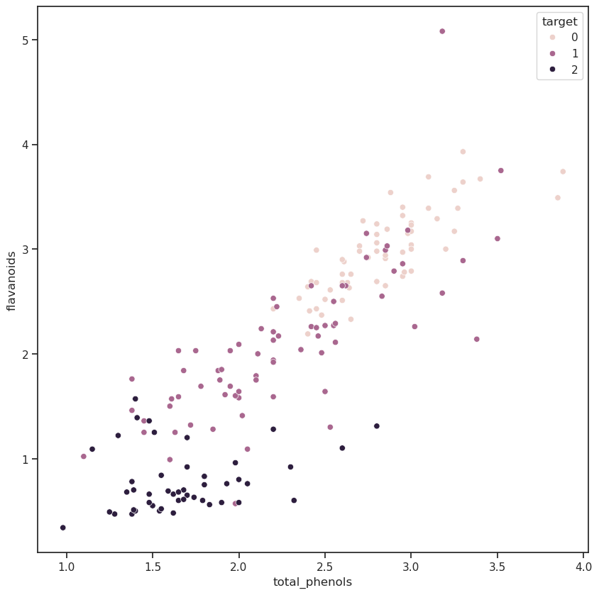

### **Гистограмма и диаграмма рассеивания**

sns.jointplot(x='total_phenols', y='flavanoids', data=data, kind='hex')

<seaborn.axisgrid.JointGrid at 0x7ff26776f400>

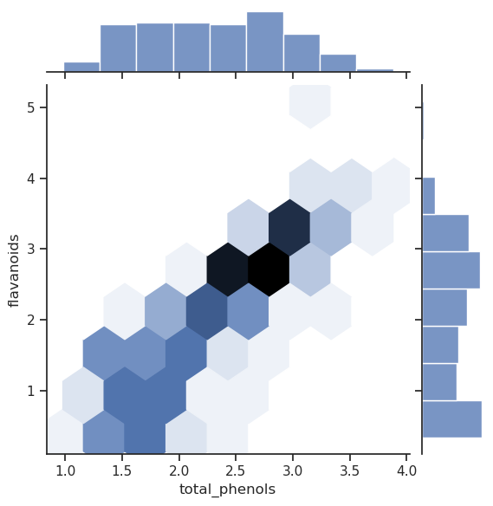

### **Violin plot (распределение)**

sns.violinplot(x=data['alcohol'])

<AxesSubplot:xlabel='alcohol'>

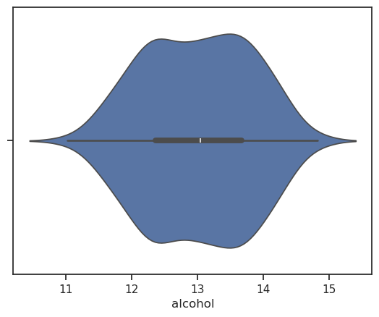

По плотности распределения алкоголя видно, что его распределение близко к нормальному.

### **Тепловая карта**

fig, ax = plt.subplots(1, 1, sharex='col', sharey='row', figsize=(30,20))  
fig.suptitle('Корреляционная матрица')  
sns.heatmap(data_with_target.corr(), ax=ax, annot=True, fmt='.3f')

<AxesSubplot:>

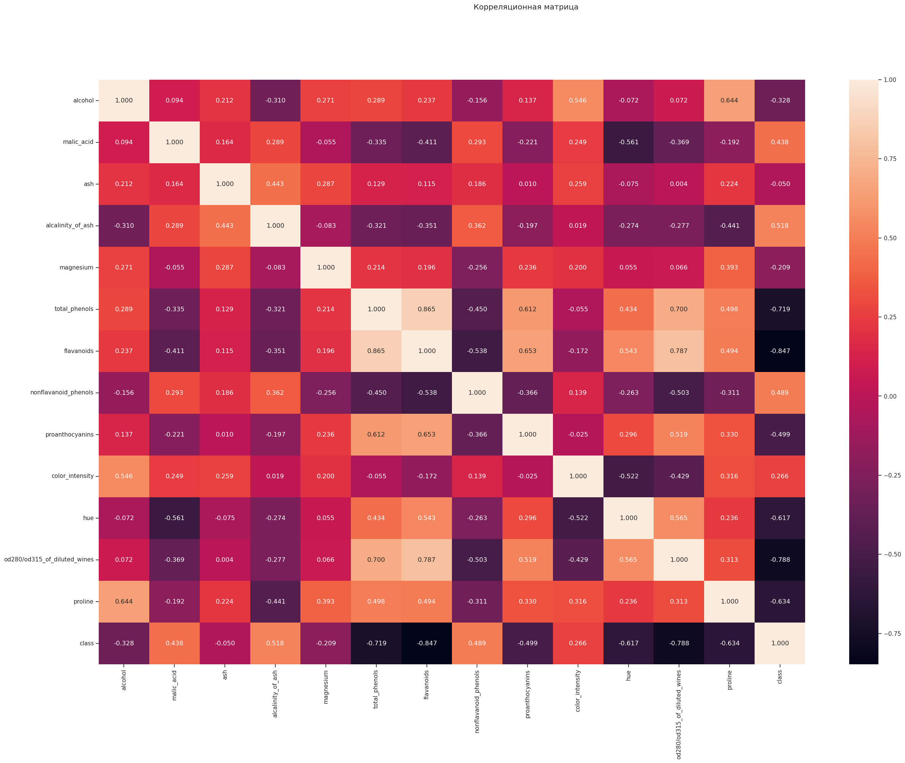

Можно заметить, что с целевым признаком (классом вина) больше всего коррелируют:

* flavanoid (обратная зависимость)
* total_phenols (обратная зависимость)
* od280/od315 (обратная зависимость)

Корреляция между total_phenols и flavanoids была видна на диаграмме рассеивания. Так как эти признаки имеют сильную зависимость друг от друга, и коррелируют с целевым признаком, один из них можно исключить.

### **Попарная диаграмма рассеивания**

sns.pairplot(data_with_target)

<seaborn.axisgrid.PairGrid at 0x7ff28e338ac0>

